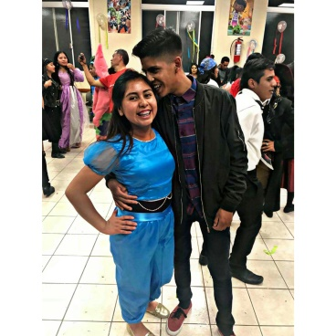
El inicio de mi vida amorosa
En un día como cualquiera del año 2017, recibí un mensaje de una persona que no conocía y que no sabía que sería muy importante y especial, hablábamos de vez en cuando.
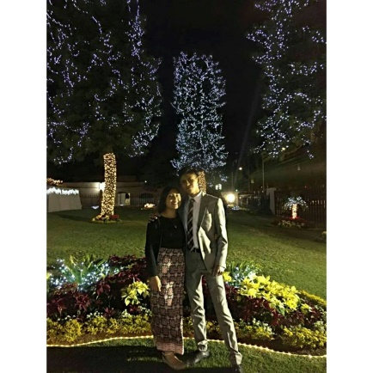
En fechas navideñas, buscaba chambelanes para mis xv años, se me ocurrió que él podría ser mi chambelán, así que le pregunte y el acepto.
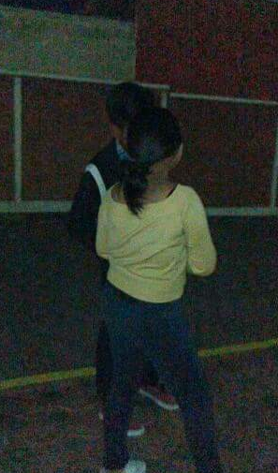
El día 15 de diciembre mis padres me acompañaron a su casa a pedirle permiso a los papás de el para que el fuera mi chambelán, y fue el primer día que lo vi en persona.
En enero empezamos a ensayar y me sentía muy feliz y nerviosa a la vez.
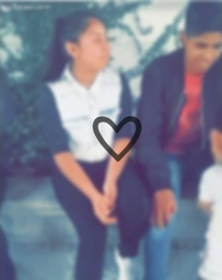
Días antes del segundo ensayo 2 de febrero me pidió que sea su novia y yo le dije que lo pensaría ¡y le dije que si el 4 de febrero de 2018! Me sentía muy feliz.
Entonces en cada ensayo me ponía muy nerviosa y ansiosa por verlo sentía cosquillas en el estómago.
En los ensayos lo conocí mucho ya que me contaba cuáles son sus gustos y me impresiono mucho el que a él le gustara bailar así que él me enseño a bailar.
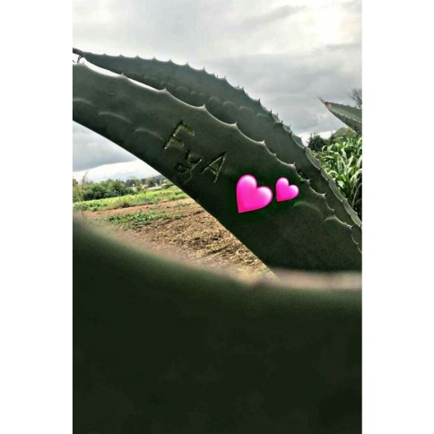
Llego el día de mis xv años ,14 de Abril, estaba feliz por mi fiesta, pero mi felicidad era aún más grande al saber que él estaría conmigo todo el día.
Y bueno pues así fue como lo conocí y empezamos una relación, él se llama Fabián y es una persona muy especial para mí.

